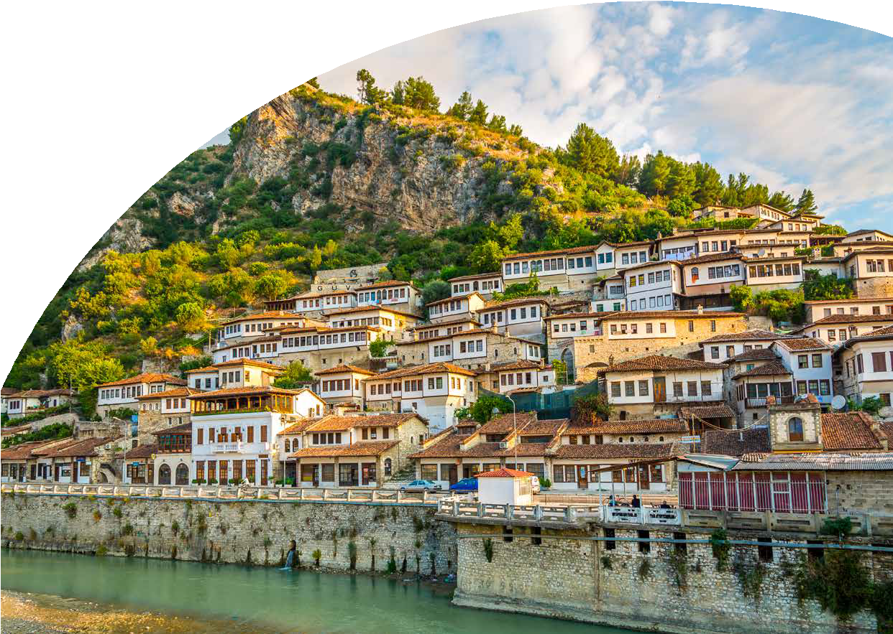
Europa

ALLA SCOPERTA DELL’EPIRO ALBANIA-METEORE E LAGO DI OHRID

TIRANA - KRUJA - DURAZZO - SCUTARI - APOLLONIA BERAT ARGIROCASTRO - IOANNINA - METEORA - OHRID
MARZO - OTTOBRE 2024
A partire da € 1298 p.p.

9 GIORNI | 8 NOTTI

DATA PARTENZA:
VENERDÌ 29 MARZO SPECIALE PASQUA SABATO 20 APRILE SPECIALE PONTI APRILE SABATO 4 E 25 MAGGIO
SABATO 15 GIUGNO
SABATO 6-20-27 LUGLIO
SABATO 3-24-31 AGOSTO
SABATO 21 SETTEMBRE
SABATO 12 E 26 OTTOBRE

Suppl.singola € 310,00 | Rid. 3° letto adulti € 40,00 Riduzione Chd 2-12 anni n.c. in 3° letto € 120,00 Quota Infant 0-2 anni n.c. € 60,00

PARTENZE DA FCO/CIA/MXP/BGY/TSF/BLQ/PSA/NAP/BRI/CTA
LA QUOTA COMPRENDE
- Volo dall’Italia A/r in classe economica (low cost Wizzair, Ryanair, Air Albania o sim.), 8 Pernottamenti in hotel 3/4 stelle con prima colazione continentale, Trasferimenti individuali o di gruppo in arrivo e partenza a Tirana, Guida locale parlante italiano per l’intero itinerario, 4 pranzi in ristorante con acqua ed ¼ di vino, 7 cene in hotel o ristoranti locali con acqua + ¼ di vino • Assistenza h24, Visite e trasferimenti come da programma in bus con aria condizionata, Tasse locali
LA QUOTA NON COMPRENDE
- Tasse aeroportuali ed oneri accessori € 75,00 circa p.p, Pacchetto ingressi a partire dai 12 anni n.c. € 120,00 p.p. Spese personali, pasti non inclusi ed extra di ogni genere, Escursioni Facoltative, Quota di gestione pratica € 50,00 p.p., (incluso polizza Assicurativa per assistenza, med./bag. annullamento), Mance per autista e guida (2 persone) fortemente consigliata € 16 p.p. da pagare in loco alla guida ( a partire dai 4 anni), tutto quanto non espressamente indicato nelle inclusioni, Suppl. volo Alitalia da € 30,00 p.p., Suppl. partenze dal 15/6 al 9/9 inclusa + € 90,00 p.p.

Giorno 1: Italia – Tirana
Partenza dai principali aeroporti italiani con volo in classe economica. Accoglienza in aeroporto a Tirana e trasferimento in hotel.. A seconda dell’orario di arrivo possibilità di effettuare il check in .
Proseguimento per un Walking Tour della Capitale: si visiteranno Il Museo di Storia Naturale che mostra reperti della Storia Antica, del Medioevo, del Rinascimento, della guerra di indipendenza, della guerra antifascista di liberazione nazionale, del periodo del terrore comunista e di Madre Teresa. Si prosegue poi verso Piazza Skanderbeg e verso la moschea di Et’hem Bey, fondata alla fine del XVIII secolo, la Torre costruita nel 1822, il Palazzo della Cultura il cui primo mattone fu posato dall’ex presidente sovietico Nikita Hrushov nel 1959. Passaggio dalla Piramide di Tirana, mausoleo del dittatore Enver Hoxha, ora ricostruito con un tocco moderno. Passaggio da Blloku, una volta quartiere generale delle più alte cariche dello Stato comunista. Cena in ristorante a Tirana e pernottamento.
N.B. il programma potrebbe variare a seconda N.B. il programma potrebbe variare a seconda dell’orario di arrivo del volo. In caso di arrivo pomeridiano o serale le visite potrebbero essere ridotte o non effettuate.
Giorno 2: Tirana – Kruja-Durazzo-Tirana (150 km totali)
Dopo la prima colazione partenza alle 08.00 per Kruja, città emblematica della storia e resistenza albanese.
Si visiterà il Castello di Kruja, l’antico simbolo della resistenza albanese, che rimase imbattuto dalle invasioni dell’impero Ottomano per 35 anni di assedio. Si visiteranno anche il Museo Nazionale Gjergi Kastrioti sulla vita di Skanderbeg ed il Museo Etnico ricavato dentro l’abitazione appartenuta ad una delle famiglie più ricche del luogo, i Toptani. Si visiterà il Vecchio Bazar, vecchio 450 anni che, al suo apice, ospitava più di 150 commercianti. Oggi, si vendono in esso, oggetti antichi ed artigianali. Pranzo in ristorante.
Dopo il pranzo partenza per Durazzo, nell’antichità chiamata anche la “Taverna dell’Adriatico”, città tra le prime in Europa ad aver avuto l’Università, fondata nel 1380. Nata come Università di Studi Religiosi, venne trasferita nel 1396 a Zara, in Croazia, per via delle minacce Ottomane. Si visiterà il Bazar Bizantino, per poi continuare verso l’Anfiteatro Romano, dove sono ancora in corso scavi per il suo completo recupero. Camminata per la via principale, con architetture italiane. Sosta presso la nuova installazione della Veliera dove si potrà ammirare la Torre Veneziana, da poco restaurata. Passaggio sul nuovo Lungomare di Durazzo ricco di bar, locali, ristoranti e sosta per ammirare il tramonto. Partenza per Tirana con sistemazione in hotel 4 stelle.
Cena libera e pernottamento

Giorno 3: Tirana – Scutari – Tirana (205 km)
Dopo la prima Colazione partenza per Scutari (circa 2 ore), la più grande città nord-occidentale dell’Albania.
Storicamente conosciuta anche come Scodra, è situata in una vallata pianeggiante circondata da alte montagne, le Alpi dinariche, in un contesto ambientale molto particolare.
Scutari è una delle più antiche città dell’Europa, e da sempre è uno dei centri culturali più importanti dell’Albania, infatti viene considerata “La culla della cultura albanese” o la capitale culturale dell’Albania. La città presenta fasi diverse di costruzione, dal periodo illirico fino ai giorni nostri. La città vecchia è formata dai diversi quartieri intorno al Castello di Rozafa. Alcune abitazioni sono costruite riutilizzando le rovine delle mura illiriche, romano-bizantine e del periodo ottomano Il Castello potrà essere ammirato dal basso (la salita è dura ed impervia e possibile solo a piedi !). Si Effettuerà una piacevole gita in barca sul Lago di Scutari (o Lago Skadar), inserito dal 2011 nella lista delle Biosfere di Riserva dell’UNESCO, un riconoscimento del suo significato ecologico globale e della sua biodiversità. Pranzo al Buna Park Hotel, dove il fiume e la natura con il paesaggio del castello donano una sensazione idilliaca.
Dopo il pranzo, in ristorante tipico, proseguiremo la visita al Ponte Mesi, d’epoca Ottomana, che conta ben 11 archi e poi continueremo con una tappa al museo-laboratorio d’arte “Venice Art Mask Factory” che realizza alcune maschere per il Carnevale di Venezia. Si prosegue per una passeggiata nell’area pedonale della città con tanti negozi tipici di souvenir ed artigianato locale. Ritorno a Tirana (circa 2 ore). Cena e pernottamento.

Giorno 4: Tirana – Apollonia – Berat
Prima colazione in hotel. Partenza alle 08.30 per il magnifico Parco Archeologico di Apollonia, secondo sito più importante d’Albania. L’antica città dell’Illiria fu fondata all’inizio del VII sec. AC, una città che prosperò molto in epoca romana con diversi imperatori come Ottaviano che furono educati qui. Si visiteranno le Mura di fortificazione della Città, il Prytaneon, il Bouleterion, la Stoa Grande e Piccola, L’Oideon, il Teatro, il Ninfeo ed il Museo nei pressi del Monastero del XIV sec. e della Chiesa di Santa Maria. Si prosegue poi per Berat, patrimonio UNESCO. All’arrivo a Berat, salita al Castello per il pranzo in ristorante (Restoklea o sim), situato nel Castello.
Dopo il pranzo, si visiterà il Castello, un vero monumento “vivente” dall’antichità ai giorni recenti. Eretto sulla cima di una collina nel IV sec. A.C., è il gioiello di questa gloriosa città antica. Con un totale di 24 torri di guardia, la vista dal suo cortile fortificato rivela l’intera città di Berat, il fiume Osun e il vecchio Ponte di Gorica.
Scenderemo poi per la via ciottolosa del castello e si visiterà la Moschea del Re nel quartiere Mangalem, per poi attraversare il Ponte e il quartiere di Gorica.
Si parteciperà ad un divertente “corso di cucina” per imparare qualche tipicità della Gastronomia Albanese. Durante questa “Lezione” si potranno apprendere le preparazioni per alcuni piatti attraverso gli ingredienti acquistati dagli agricoltori locali. A seguire cena a Berat in locale tipico. Pernottamento in Hotel.

Segue alla pag successiva.

Giorno 5: Berat – Argirocastro- Ioannina
Dopo la prima colazione, il viaggio continua verso la storica città di Argirocastro, altro patrimonio UNESCO, città natale del dittatore comunista albanese Enver Hoxha e del famoso scrittore di fama internazionale Ismail Kadare. Argirocastro è descritta come “un raro esempio di città ottomana ben conservata, costruita da agricoltori di grandi proprietà”. È la città in cui si tiene il Festival Nazionale del Folklore ogni cinque anni. Visita del famoso Castello conosciuto come il più grande dell’Albania che domina la città e si affaccia sul percorso lungo la valle del fiume (percorso per raggiungerlo in salita, un po’ difficoltoso). Si tratta di una fortezza albanese che ospita carri armati e aerei abbattuti.
Pranzo libero ad Argirocastro
Dopo il pranzo partenza per Ioannina, città con una ricca storia che parte dal Paleolitico (38.000 anni fa); essa divenne la parte più importante del Regno di Pirro. Secondo testimonianze storiche la città, come la conosciamo oggi, fu fondata nel VI secolo dai bizantini imperatore Giustiniano. Ioannina divenne un importante centro economico durante il periodo ottomano e soprattutto durante il regno di Ali Pasha. Inoltre, è una delle poche città della Grecia con un grande numero di monumenti ottomani, a dimostrazione del multiculturalismo che la permea. E’ uno scrigno di tesori. Il cuore della città è il Kastro, un labirinto di stradine e piazzette nascoste, dove in passato viveva e lavorava gran parte della variegata comunità -cristiani, musulmani ed ebrei- locale. Molte delle abitazioni tradizionali, dai toni pastello e terrazze in ferro battuto, sono state trasformate in graziosi boutique hotel. Girando tra le viuzze all’ombra delle imponenti mura del Castello, ci si imbatte nell’antica sinagoga, case storiche, il caravanserraglio di Soufari, l’hammam. Ogni angolo è ricco di scorci affascinanti. È Its Kale Acropoli, però, la vera meraviglia: anima storica di Ioannina, è la roccaforte che custodisce le architetture più importanti della città, e cioè la moschea di Fetihe, la tomba di Ali Pascià, il Museo Bizantino, la Tesoreria, i Colonnati, il Serraglio, la Torre di Boemondo. Da qui le viste spaziano sul lago e le colline circostanti.
Cena a Ioannina e pernotto Giorno 6: Ioannina - Meteora
Prima colazione in hotel. Si effettuerà un piacevole giro in Barca a Ioannina per raggiungere l’Isolotto di Nisi, con monasteri d’epoca bizantina impreziositi da affreschi ma soprattutto il Museo di Ali Pashà dedicato alla vita e alle vicissitudini del governatore. Rientrando al molo partenza per Kalambaka. Arrivo, check-in in hotel. Pranzo libero a Kalambaka.
Dopo il pranzo, verso le 15.30 partenza per Meteora, dichiarato Patrimonio dell’Umanità dall’UNESCO; è un luogo affascinante, con grandi falesie di arenaria coronate da monasteri bizantini, motivo sufficiente per fare un viaggio in Grecia. Meteora significa “rocce nell’aria” e guardando la pianura della Tessaglia è facile capire perché i monaci eremiti si ritirassero qui per coltivare la loro spiritualità, poiché secondo le loro credenze queste falesie sembravano essere state inviate da Dio sulla Terra per essere più vicini a Lui. Meteora contava un tempo più di venti monasteri attivi, di cui solo circa sei sopravvivono oggi con piccole comunità di monaci. Visiteremo due monasteri dei 4 sotto elencati (attenzione, le salite ai monasteri sono generalmente difficoltose ):
il Monastero della Varlaam, considerato il più singolare per architettura e iconografia; il Monastero della Trasfigurazione ,il più antico, grande e solenne dei monasteri oggi esistenti delle Meteore, come dimostra anche la sua denominazione «Grande Meteora»; Roussanou, raggiungibile con una piacevole passeggiata in mezzo al verde e Santo Stefano, costruito a balcone sulla pianura, con spettacolari scorci sul paesaggio. Ci fermeremo ad ammirare il fantastico tramonto delle Meteore. Alla fine della visita rientro a Kalambaka per la cena.
Giorno 7: Meteora-Ohrid
Dopo la prima colazione in Hotel, alle ore 08.30 partenza da Kalambaka per Ohrid, in Macedonia del Nord (previsto attraversamento confine Grecia-Macedonia del Nord)
Arrivo dopo 4 ore a Ohrid, Check-in in hotel e pranzo. Dopo il pranzo, trasferimento nella parte storica.
Questa bellissima città, patrimonio Unesco, è una meraviglia della natura, un gioiello conosciuto da pochi, e un luogo ricco di testimonianze culturali dove si viene conquistati da una pace e una tranquillità che altrove nel resto d’Europa non ci ricordiamo più. Sole, bellezza, arte, cultura, buon cibo, buoni prezzi.
Si effettuerà un walking tour per visitare l’Anfiteatro Illirico - Romano, la chiesa di San Giovanni Kaneo, la Città Vecchia, la Chiesa di Santa Sofia. Rientro in hotel per la cena e pernotto in hotel a Ohrid
Giorno 8: Ohrid - Tirana
Dopo la colazione incontro con la guida e trasferimento per l’imbarco in battello direttamente dall’hotel, per una bellissima navigazione del lago di Ohrid e visita del Water Museum (Bay of Bones). Proseguimento per il Monastero di Sveti Naum. Pranzo in ristorante tipico sul lago. Breve visita al piccolo bazar che propone prodotti locali. Trasferimento per Tirana.
Arrivo a Tirana nel tardo pomeriggio. Cena di arrivederci a Tirana Giorno 9: Tirana
Prima colazione in hotel. A seconda dell’orario del volo di rientro, possibilità di effettuare le seguenti escursioni: visita del Bunk’Art 1, il bunker sotterraneo di Enver Hoxha. è un bunker sotterraneo protettivo di cinque livelli e 3000 m2, frutto della paura di Enver Hoxha per il fallout nucleare. In alternativa, possibilità di salire salendo sulla funivia (aperta tutti i giorni tranne il martedi) per raggiungere la montagna più alta di Tirana, il Monte Dajti.
Entrambe queste escursioni sono opzionali, a pagamento . Trasferimento in aeroporto secondo l’orario del volo. Rientro in Italia
Hotel previsti o similari:
Tirana Hotel Metro o similare 4 stelle Berat Hotel Portik o similare 4 stelle Ioannina Hotel Alexios o similare 3/4 stelle
Kalambaka Hotel Antonadis o similare 3/4 stelle Ohrid Hotel Granit o similare 4 stelle
PACCHETTO INGRESSI
Museo Nazionale di Tirana, Museo Scanderbeg a Kruja, Museo Etnografico Kruja, Anfiteatro Romano a Durazzo, Fabbrica Maschere a Scutari, In barca a Scutari, Maschere d’Arte di Venezia a Scutari, Parco Nazionale Apollonia, Castello Berat, Corso di Cucina a Berat, Museo Iconografico Onufri a Berat, Castello di Agirocastro Kale Akropoli-tomba ali Pascai, Museo Bizantino Ioannina, Giro in Barca a Ioannina, Due monasteri a Meteora, hird, Monastero di San Naum, Anfiteatro Illirico – Romano, Castello di Samuil, la Chiesa di San Clementio, la Chiesa di Santa Sofia. Water Museum Ohrid
Opzionale
Funivia e Bunk Art 1 a Tirana € 20,00 p.p.

N.B. L’ordine e/o l’esecuzione delle visite potrebbe subire delle variazioni per problemi di ordine tecnico pratico, o per motivi legati al meteo e/o all’orario di arrivo e partenza dei voli. Tali variazioni potrebbero influire sull’esecuzione generale dei servizi, senza alcuna responsabilità per il T.O. Il tour sarà eseguito con un minimo di 15 passeggeri. In caso di mancato raggiungimento del numero minimo, sarà proposto ai clienti un tour
alternativo nella stessa data, oppure sarà effettuato come “multilingue”
PER INFORMAZIONI
+39

